Санкт-Петербургский Политехнический Университет Петра Великого

Институт Металлургии, Машиностроения и Транспорта

Кафедра «Мехатроника и роботостроение (при ЦНИИ РТК)»

Отчет по лабораторной работе

Дисциплина «Программирование микроконтроллеров в робототехнике»

Тема: «Преобразователь интерфейсов USB – UART»

Выполнил: Студент гр. 43328/1

О. В. Литвинов

Проверил: Д. М. Королев

Санкт-Петербург

2018

Задача:

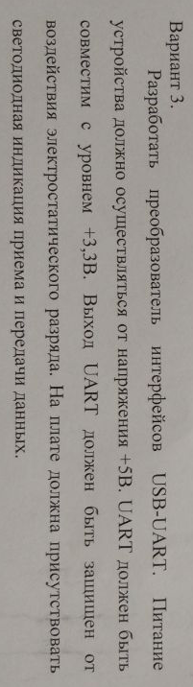

Для выполнения поставленной задачи выбрана микросхема **MCP2200**, найденная на сайте microchip.com

Составлена схема электрическая принципиальная.

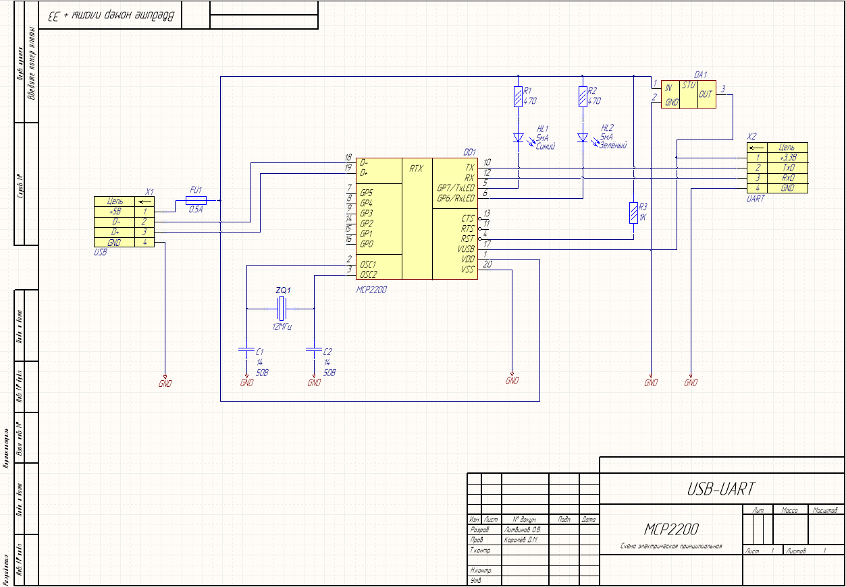

1. Выбран кварцевый резонатор AB-12.000MALE-T, найденный на сайте [www.digikey.hu](http://www.digikey.hu) .

|  |  |
| --- | --- |
| **Нагрузочная ёмкость резонатора / Load Capacitance** | 12pF |

Полагая паразитную ёмкость равной 5 пФ, вычислим ёмкость конденсаторов 1 и 2:

Ёмкость конденсатора = 2 (нагрузочная ёмкость – паразитная ёмкость) = 14 пФ

1. Добавлен развязывающий конденсатор согласно инструкции в технической спецификации.

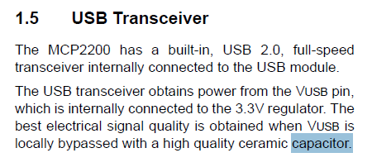

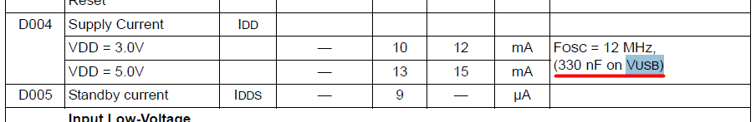

1. 
2. 
3. Для резистора R3 1к мощь P=U*U/R = 0.025 ватт. Берём ближайший в два раза больший
4. На резисторах R1 и R2 должно падать 2В, так как светодиоды работают от 3В. R=2/(5*10^3)= 400 Ом, возьмём стандартный на 470. Пусть горит чуть тусклее. мощь P=I*I*R = 0.005 ватт. Берём ближайший в 10 раз больший
5. Цепь питания